学生项目异动操作手册
1、在项目管理界面中，点击绿框处的操作图标进入流程图，点击红圈处的项目异动
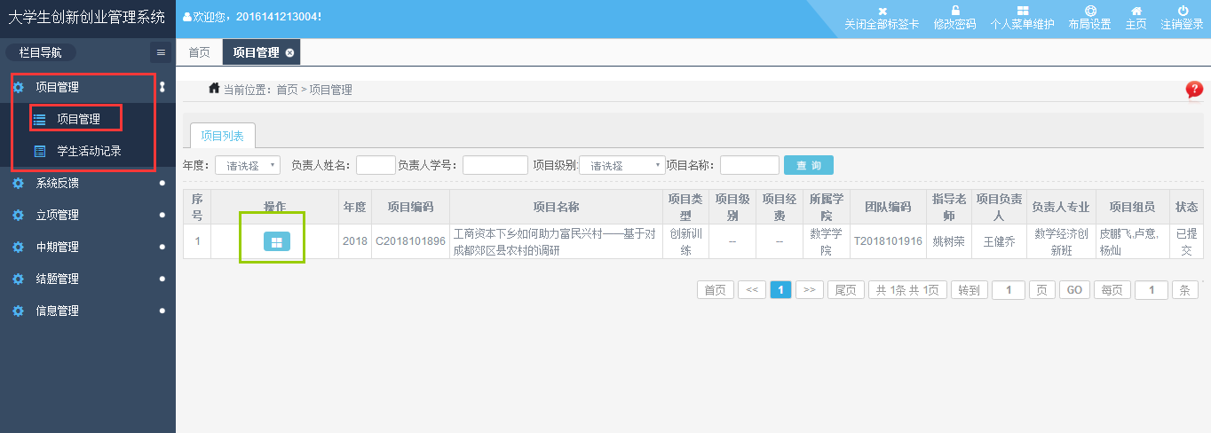
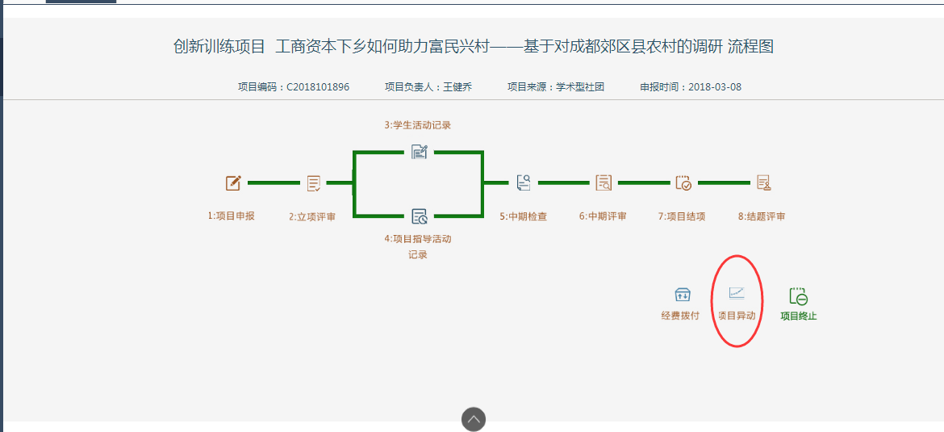

2、根据不同的需求，可以选择的项目异动有负责人异动、指导教师异动、组员异动和内容异动，选择好后点击申请
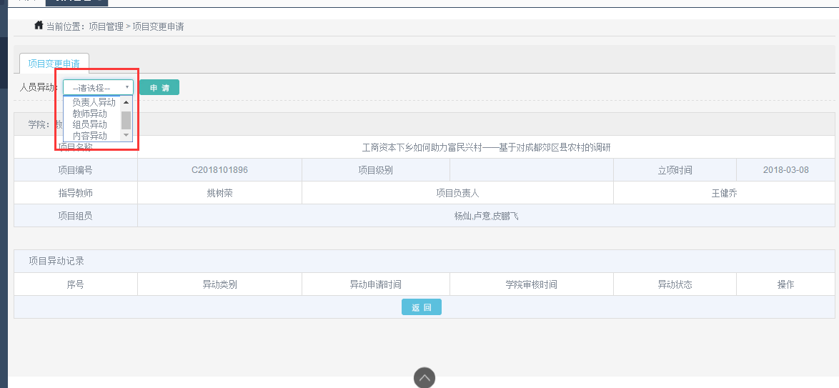
- 项目负责人异动
点击选择，选择自己项目其中一个组员作为新的项目负责人，填上变更原因，再点击提交
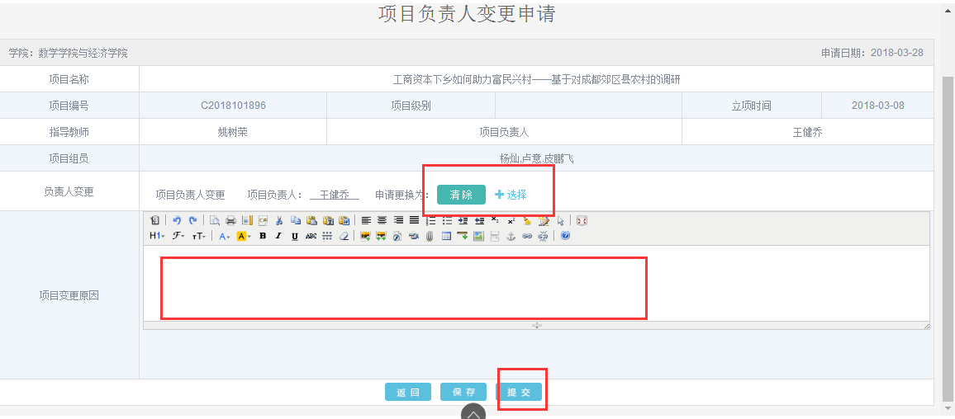
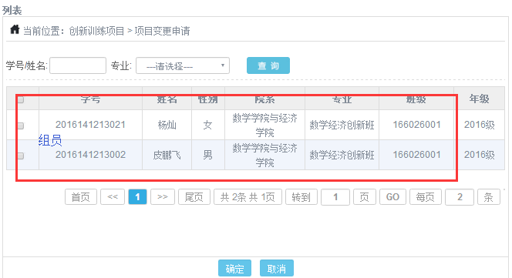
- 指导教师变更
现在绿框处选择当前项目里的指导教师，再点击红框处的选择，查找需要更换的指导教师，填写变更内容，最后点击提交
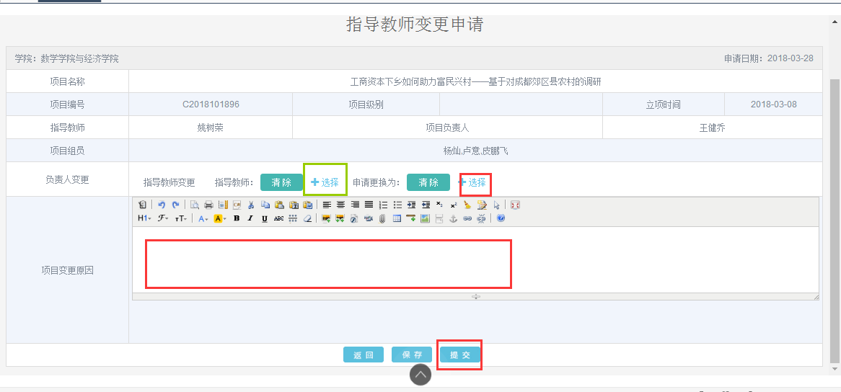

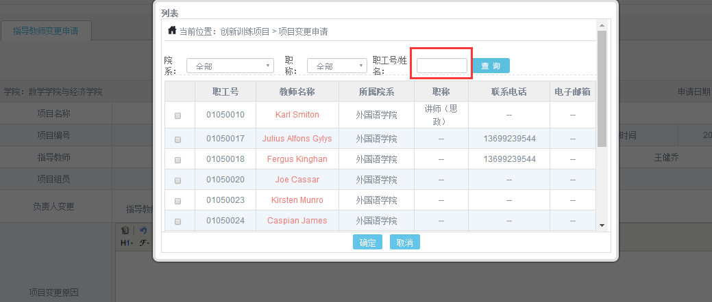
- 组员异动
组员异动是分为两部分，一是申请退出项目；二是添加新的组员。红圈处是点击选择是将现有的组员申请退出本次项目（组员异动不用再进系统确认）
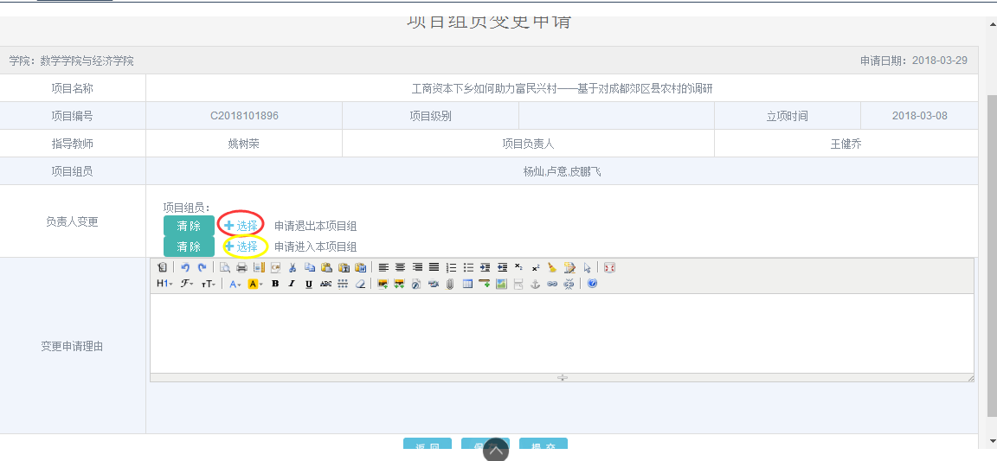
5.1、申请退出项目，选择需要退出的组员，点击确定，得到图2的页面，填写变动原因点击提交，等待院系管理员审核（清除按钮是将选择出来的组员从本次操作中删掉，保持原来不变）
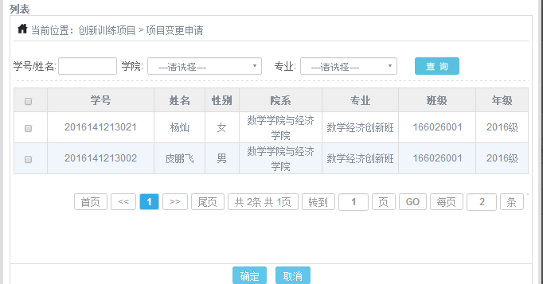
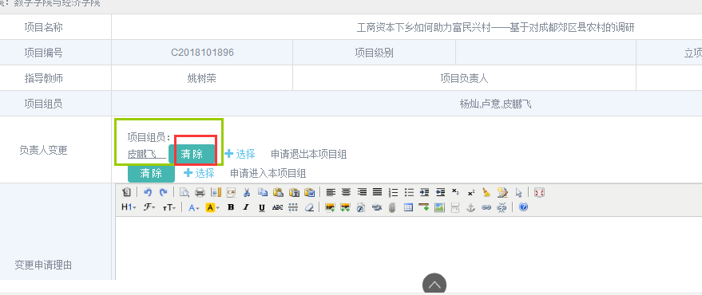
5.2、添加新的组员，在红框处搜索新组员的学号、姓名，查找到组员后选择，点击确定，填写异动原因，点击提交等待院系管理员审核
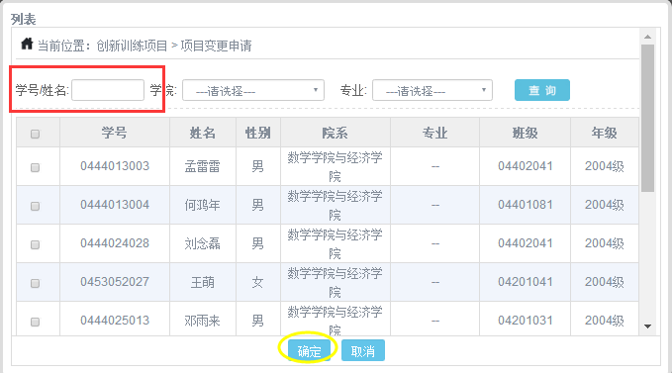
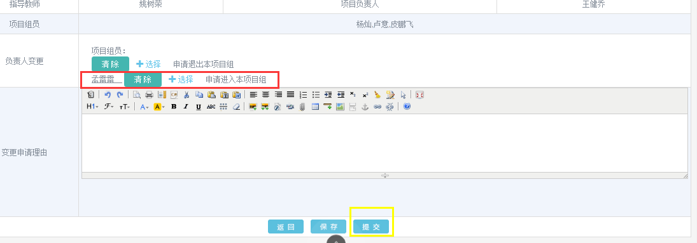
- 内容异动
6.1、绿框处可以修改项目名称
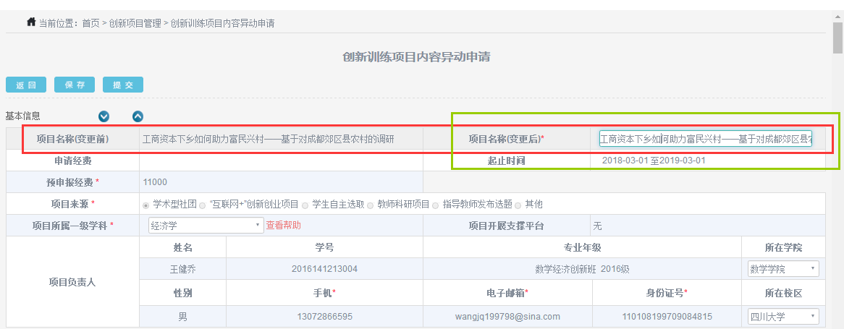
6.2、修改项目概述（项目简介），字数必须限制在200字以内，如果以前有上传图片的，重新添加项目概述（项目概述不得换行，空格也会计算在200字以内）
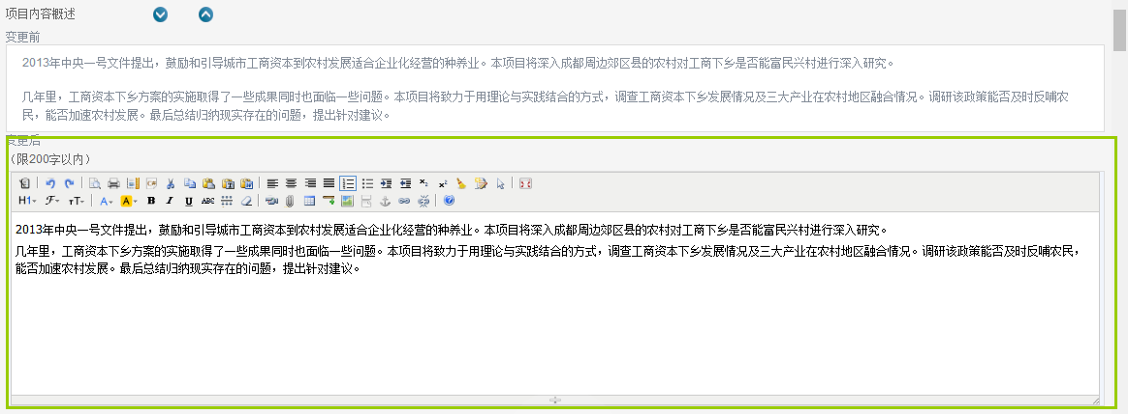
6.3、所有以前在编辑器里填写的内容都可以修改
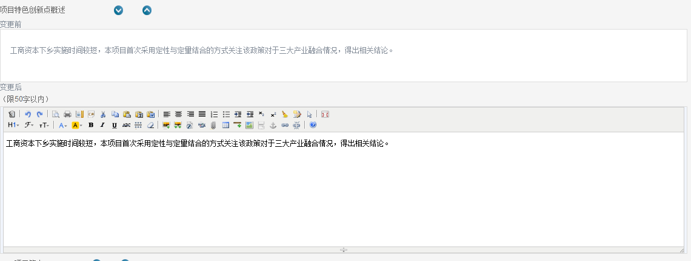
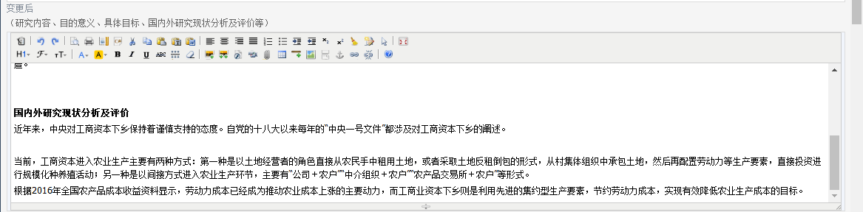
6.4、将项目内容修改好后，填写变更原因，最后点击提交等待指导教师与院系管理员审核
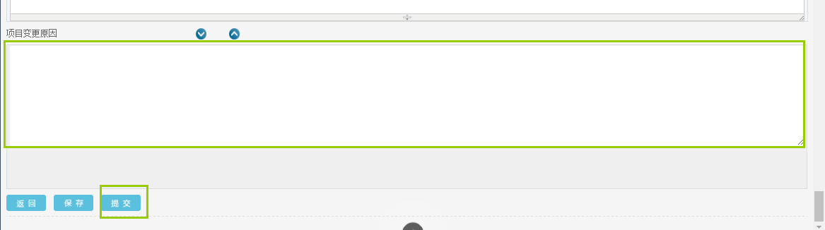

6.5、异动申请提交后，指导教师与院系管理员在项目管理菜单有看到截图中绿圈处的按钮，就代表有异动申请需要审核
